Interface de usuário <Tela de Início>

Leiaute sugerido
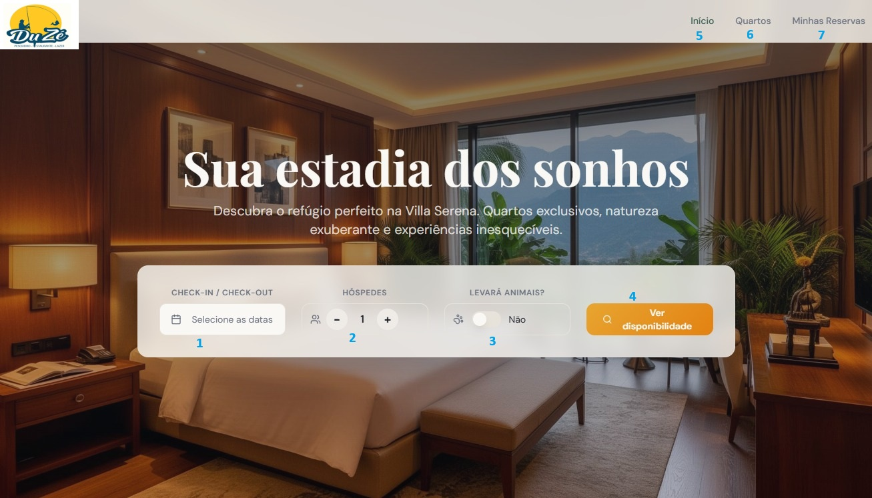

Relacionamentos com outras interfaces
- 1. Relacionamento com a Interface de Listagem e Detalhes (Fluxo de Saída)
Esta tela é o "gatilho" para todo o processo de reserva. Ao interagir com o comando "Ver disponibilidade" (4), os dados capturados nos campos 1, 2 e 3 são enviados para a próxima interface.
- Transferência de Parâmetros: As datas, o número de hóspedes e a preferência por animais (pet-friendly) filtram quais quartos serão exibidos na tela seguinte. Se o usuário busca por 5 pessoas, a interface de listagem já omitirá quartos que comportam apenas 2 (como o "Quarto Conforto").
- 2. Relacionamento com o Banco de Dados de Inventário (Consulta)
Diferente de uma página estática, esta interface comunica-se com o backend para validar a lógica de negócio antes mesmo do usuário avançar:
- Bloqueio de Datas: O calendário (Campo 1) comunica-se com o servidor para desabilitar datas que já estão totalmente lotadas ou datas passadas, impedindo que o usuário inicie uma busca inválida.
- Regras de Negócio: O campo de animais (Campo 3) filtra no banco de dados apenas as acomodações que possuem a flag pet_friendly = true.
- 3. Relacionamento com a Gestão de Identidade (Login/Reservas)
Através do comando "Minhas Reservas" (7), a tela de início serve como ponte para a área restrita do cliente.
- Fluxo de Retorno: Se um usuário já possui uma reserva ativa, esta interface permite que ele saia do fluxo de "nova compra" e entre no fluxo de "gestão de estadia", relacionando a interface pública com o banco de dados de pedidos do usuário.
- 4. Relacionamento com o Branding e Navegação Institucional
Os comandos "Início" (5) e "Quartos" (6) garantem a consistência da navegação.
- Mesmo sendo a página inicial, o link "Início" reforça o padrão visual do menu, enquanto o link "Quartos" permite um atalho para a vitrine de fotos, caso o usuário queira apenas conhecer as acomodações antes de inserir datas de viagem.

Campos
Número | Nome | Descrição | Valores válidos | Formato | Tipo | Restrições
 | Check-in / Check-out | Seleção do período de estadia. | Datas futuras | DD/MM/AAAA | Date Picker | Data de saída > Data de entrada.
 | Hóspedes | Quantidade de pessoas para a reserva. | Inteiros (1 a 10+) | Numérico | Seletor (+/-) | Mínimo de 1 hóspede.
 | Levará Animais? | Define se o usuário trará pets. | Sim / Não | Booleano | Toggle Switch | N/A

Comandos
Número | Nome | Ação | Restrições
 | ===== | ============= | =========
 | ===== | ============= | =========
 | ===== | ============= | =========
 | Ver disponibilidade | Processar busca e exibir quartos disponíveis para os critérios dos campos 1, 2 e 3. | Requer que o campo 1 (datas) esteja preenchido.
 | Início | Redirecionar o usuário para a Home Page do site. | N/A
 | Quartos | Redirecionar para a listagem geral de acomodações e detalhes. | N/A
 | Minhas Reservas | Acessar a área do cliente para visualizar reservas efetuadas. | Geralmente requer login do usuário.

